Министерство образования Республики Беларусь

Учреждение образования

«Белорусский государственный университет

информатики и радиоэлектроники»

Кафедра инженерной психологии и эргономики

­­­­­

Современные языки программирования

Отчет по лабораторной работе №1

«Использование языка программирования Kotlin»

Выполнил: Манкевич Р.С.

Студент группы 310102

Преподаватель: Усенко Ф. В.

Минск 2024

Цель:Выполнить разработку приложения с использованием языка программирования Kotlin.

Задание. Вариант 11.

Добавить класс заготовка и обеспечить его взаимодействие с классом отвёртка. Объект класса отвёртка при вызове метода закрутить изменяет статус готовности объекта класса Изделие.

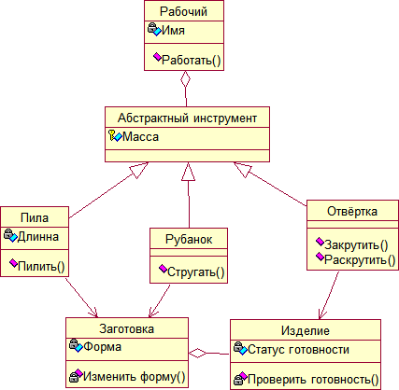

Рисунок -Диаграмма классов

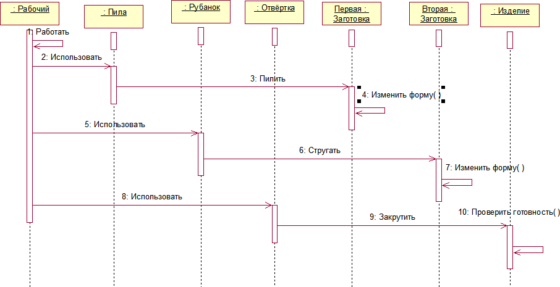

Рисунок -Диаграмма последовательности

Листинг кода

На рисунках 3,4,5,6 файл Main.kt

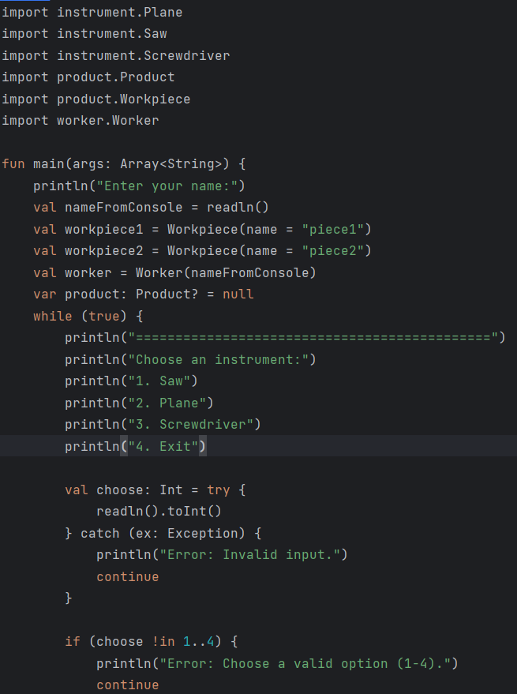

Рисунок

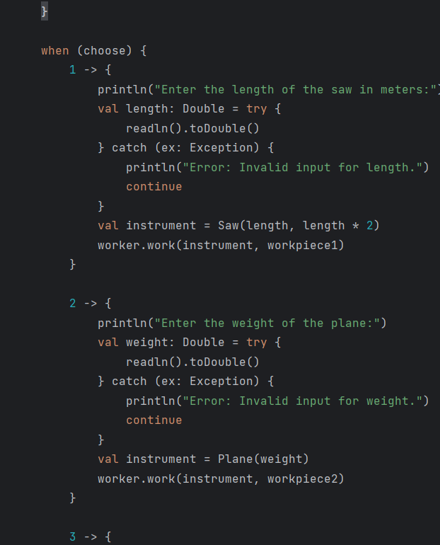

Рисунок

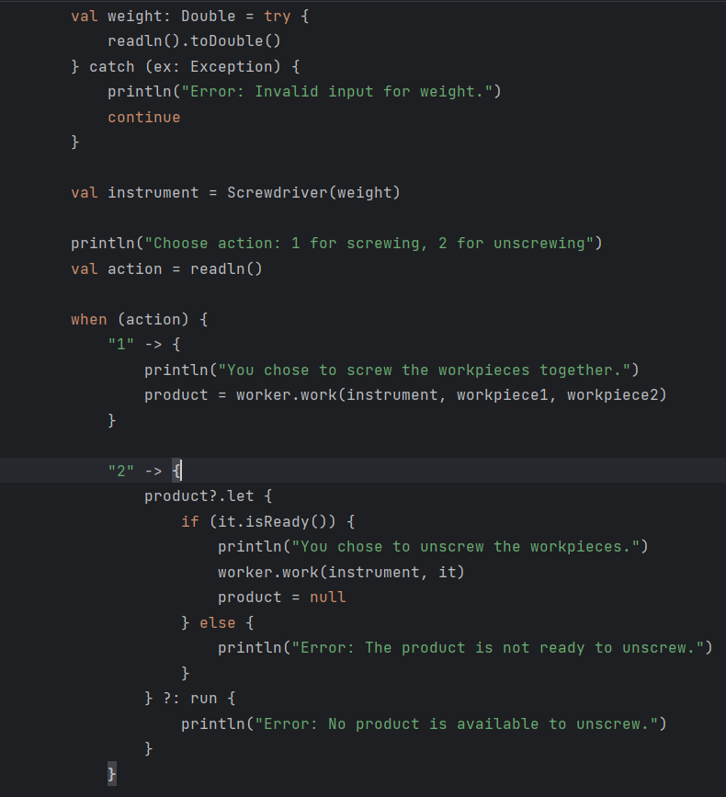

Рисунок 5

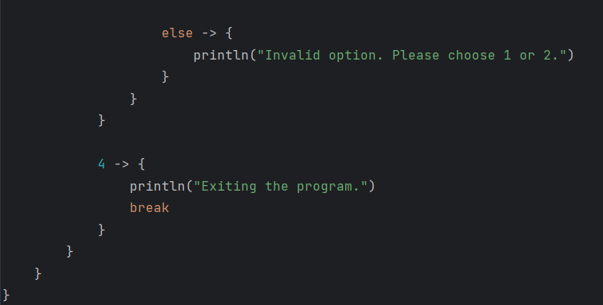

Рисунок 6

Файл Instrumet.kt на рисунках 6-8

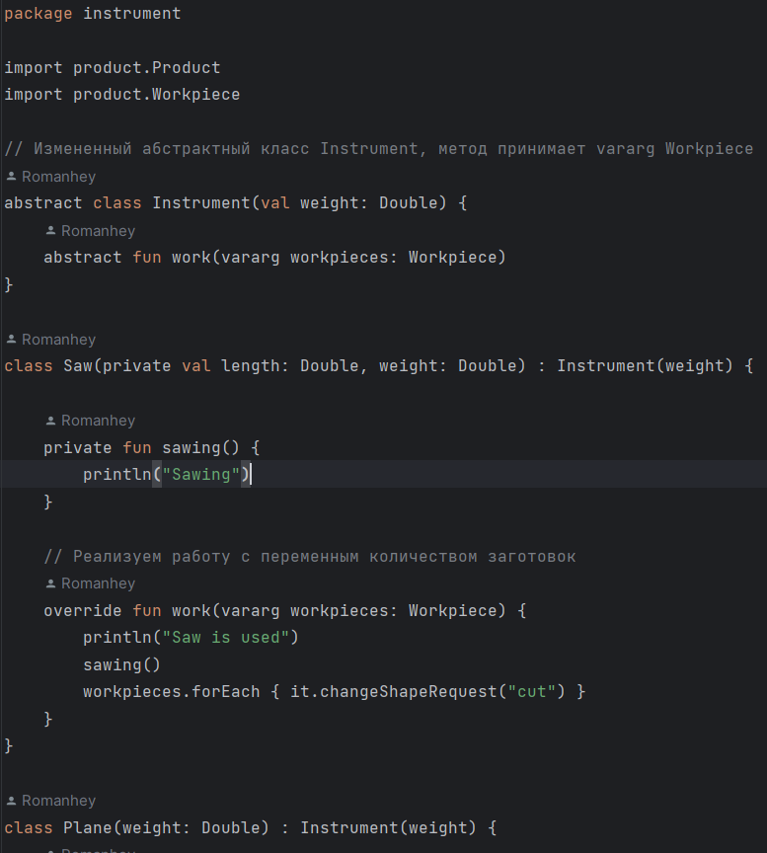

Рисунок 7

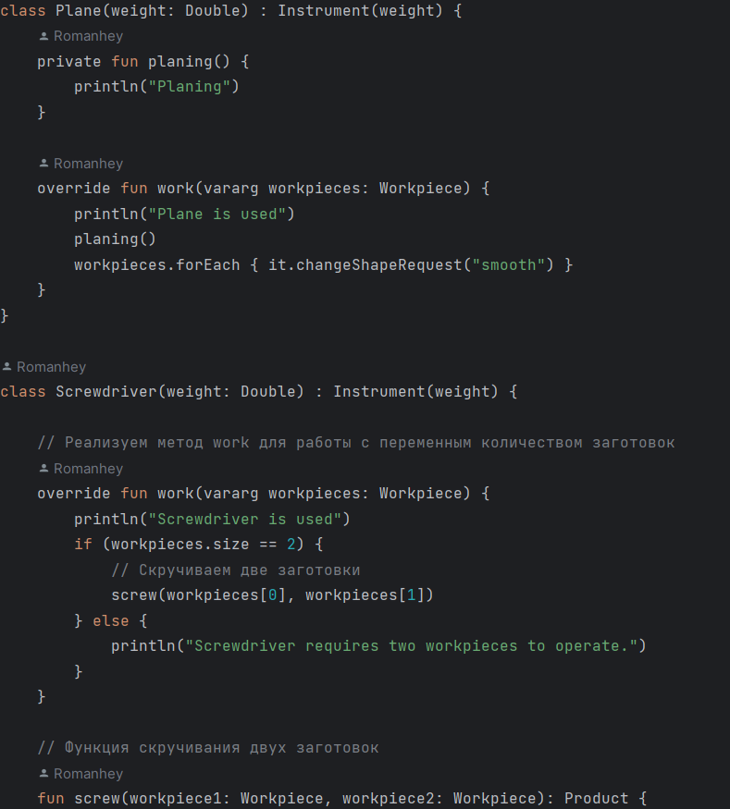

Рисунок 8

Файл Workpiece.kt на рисунках 9-10

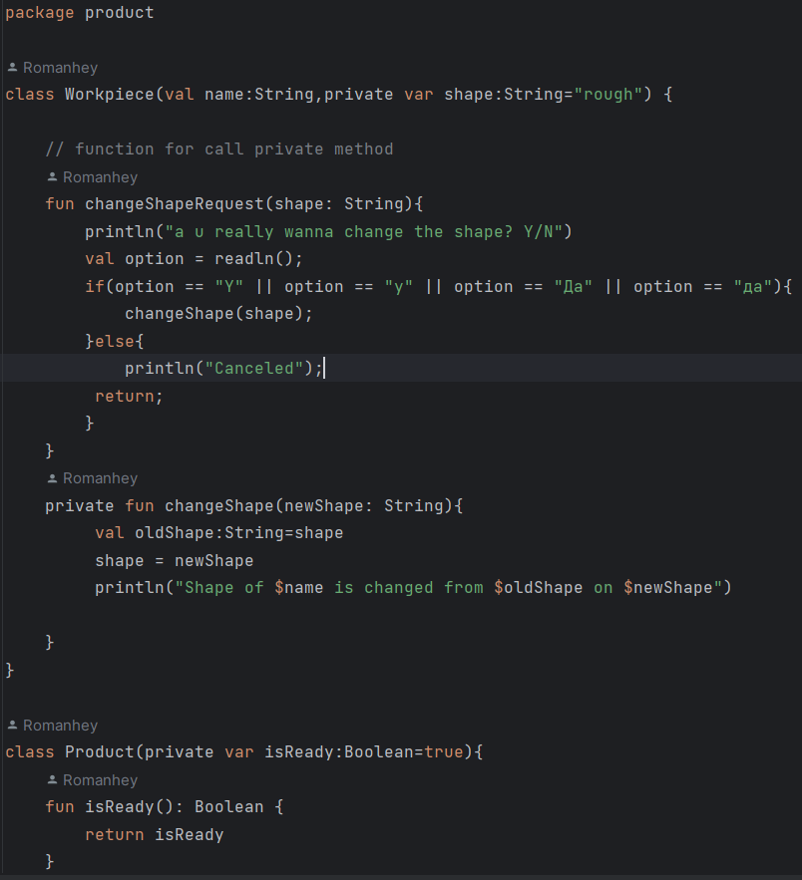

Рисунок 9

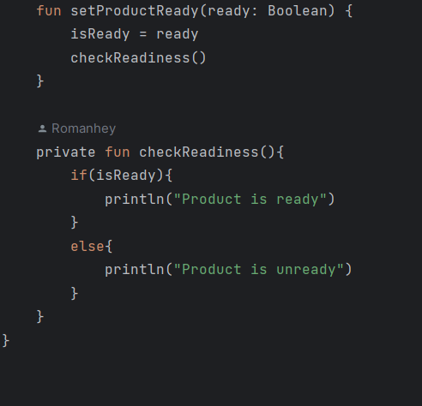

Рисунок 10

На рисунках 11- 15 работа программы.

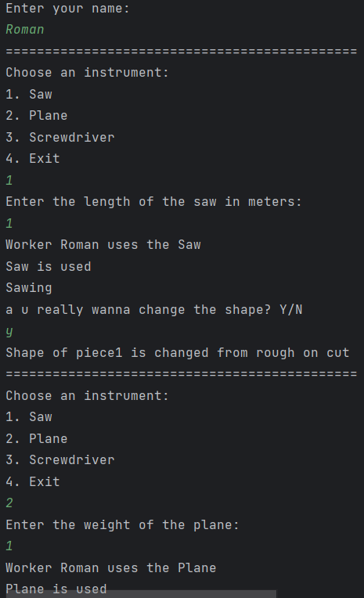

Рисунок 11

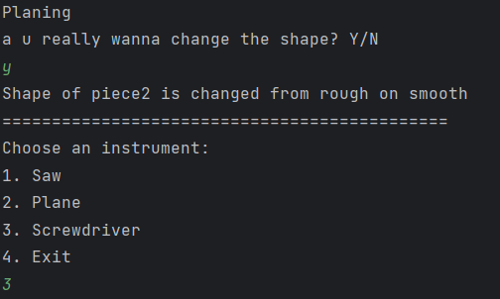

Рисунок 12

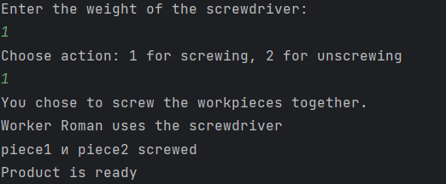

Рисунок 13

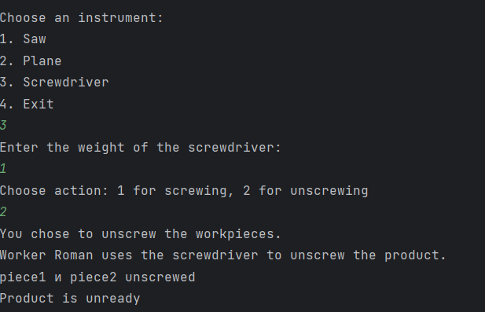

Рисунок 14

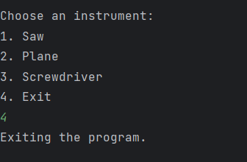

Рисунок 15